一、填空
1．由4个顶点组成的一个连通图，应该有边 4 条。
2．在一个具有4个顶点的无向图中，要连通全部顶点，，至少需要 条边。
3．在无向图中，若顶点v_{i}和v_{j}之间有一条边（v_{i}，v_{j}）存在，那么则称顶点v_{i}和v_{j}互为 点。
4．图中顶点v_{i}的“度”，是指与它 的顶点的个数，并记为D(v_{i})。
5．在有向图中，把从顶点v_{i}到顶点v_{j}的弧记为 ，而把从顶点v_{j}到顶点v_{i}的弧记为 ，这是两条不同的弧。
6．对于一个无向图，其邻接矩阵中第i行（或第i列）里非零或非∞元素的个数，正好是第i个顶点v_{i}的 。
7．对于一个有向图，其邻接矩阵中第i行里非零或非∞元素的个数，正好是第i个顶点v_{i}的 ；其邻接矩阵中第i列里非零或非∞元素的个数，正好是第i个顶点v_{i}的 。
8．在无向图中，若从顶点v_{i}到顶点v_{j}之间有 存在，则称v_{i}与v_{j}是连通的。
9．如果无向图G中 一对顶点之间都是连通的，则称该图G为连通图，否则是非连通图。
10．在无向图G中，尽可能多地从集合V及E里收集顶点和边，使它们成为该图的一个极大的连通子图，这个子图就被称为是无向图G的一个 。
11．包含无向连通图G的所有n个顶点在内的极小连通子图，是这个图的 。
12．只要在无向连通图的生成树里减少任意一条边，它就成为了一个 。
13．对图的广度优先搜索，类似于对树进行 遍历。
14．拓扑排序是得到AOV网的一个 序列，使得网中所有顶点间的优先关系在序列中得以体现。
15．已知无向图的顶点个数为n，边数为e。那么，在其邻接表表示法中，链表结点数与单链表表头结点数之和是 。
二、选择
1．在一个有n个顶点的无向图中，要连通全部顶点，至少需要 条边。
A．n B．n+1 C．n-1 D．n/2
2．对于一个无向完全图来说，它的每个不同顶点对之间，都存在有一条边。因此，有n个顶点的无向完全图包含有 条边。
A．n(n-1) B．n(n+1) C．n(n-1)/2 D．n(n+1)/2
3．对于一个有向完全图来说，它的每个不同顶点对之间，都存在有两条弧。因此，有n个顶点的有向完全图包含有 条边。
A．n(n-1) B．n(n+1) C．n(n-1)/2 D．n(n+1)/2
4．在一个无向图中，所有顶点的度数之和，是其所有边数之和的 倍。
A．1/2 B．1 C．2 D．4
5．在一个有向图中，所有顶点的入度之和 所有顶点的出度之和。
A．二分之一于 B．等于 C．两倍于 D．四倍于
6．一个无向连通网图的最小生成树 。
A．有一棵或多棵 B．只有一棵 C．一定有多棵 D．可能不存在
7．一个无向图有n个顶点，那么该图拥有的边数至少是 。
A．2n B．n C．n/2 D．0
8．一个有n个顶点的无向连通网图，其生成树里含有 条边。
A．4n-1 B．2n-1 C．n-1 D．n/2
9．下面关于图的存储的叙述中，正确的是 。
A．用邻接表存储图，所用存储空间大小只与图中顶点个数有关，与边数无关
B．用邻接表存储图，所用存储空间大小只与图中边数有关，与顶点个数无关 C．用邻接矩阵存储图，所用存储空间大小只与图中顶点个数有关，与边数无关 D．用邻接矩阵存储图，所用存储空间大小只与图中边数有关，与顶点个数无关
10．对如图7-21所示的无向图实施深度优先搜索遍历，可能的遍历序列是 。
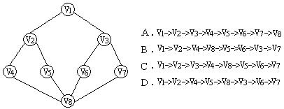
图7-21 无向图示例
三、问答
1． 试求图7-22所示的无向连通网图的MST。一个无向连通网图的MST唯一吗？
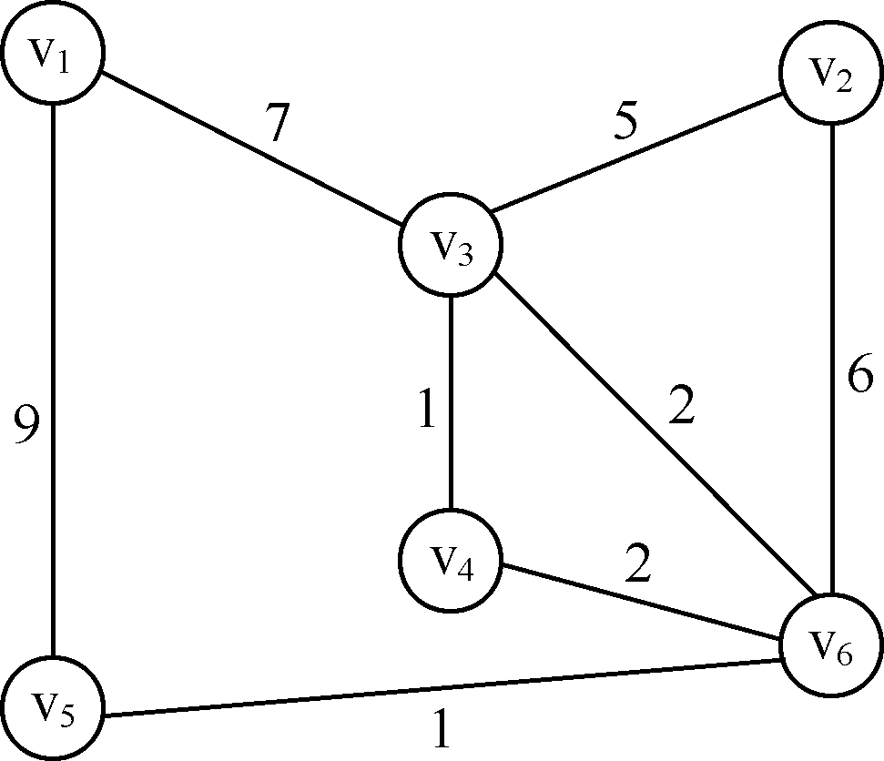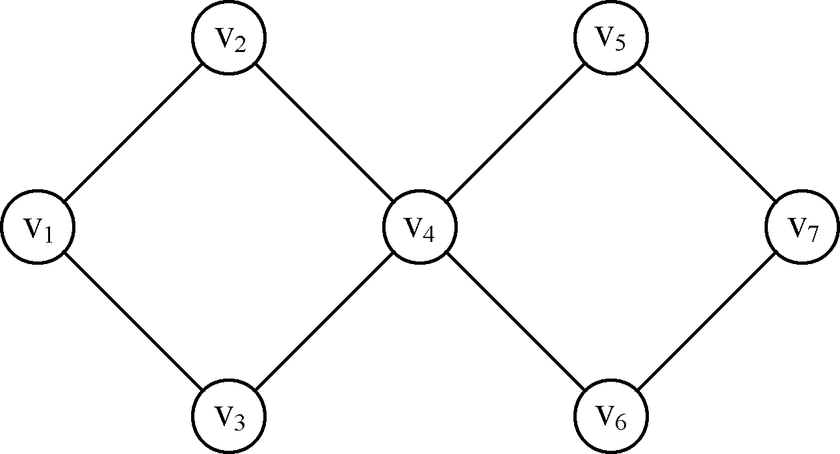
图7-22 无向连通网图示例 图7-23 无向图示例
答：其MST如图7-15(g)所示。如果使用边（v₄, v₆）代替边（v₃, v₆），就可以得到另一个MST。所以，MST不是唯一的。
2．试述简单回路、回路两者间的联系与不同。
答：简单回路的定义是“如果一条路径的第一个顶点和最后一个顶点相同，其他顶点不重复出现，那么这条路径称为简单回路”；回路的定义是“如果一条路径的第一个顶点和最后一个顶点相同，那么这条路径称为回路”。比较后可知，一条路径是简单回路，那么它一定是回路，因为回路只要求路径的起始顶点和终端顶点相同，简单路径是满足这一要求的；但一条路径是回路，则不一定是简单回路，因为回路时并不去理会路径中的其他顶点是否重复出现，可是简单路径是不允许其他顶点重复出现的。
3．有如图7-23所示的一个无向图，给出它的邻接矩阵以及从顶点v₁出发的深度优先遍历序列。
答：它的邻接矩阵如图所示。从顶点v₁出发的深度优先遍历序列为：
v₁->v₂->v₄->v₅->v₇->v₆->v₃
注意，该序列是不唯一的。
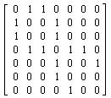
4．构造最小生成树的Prim算法与求单源最短路径的Dijkstra算法十分相似，它们都把图中的顶点分成U和V-U两个部分，都是在V-U里挑选出一个顶点，并将它从V-U移到U中。那么，它们的主要区别是什么？
答：这两个算法的处理思路确实较为相似，主要区别在于：Prim算法是从V-U里挑选出下一个与MST中某个顶点相距最近的顶点，而Dijkstra算法是从V-U里挑选出下一个离源点最近的顶点。
5．对有m个顶点的无向图G，如何通过它的邻接矩阵判定下列问题：
（1）图中有多少条边？
（2）任意两个顶点i和j之间是否有边相连？
（3）任意一个顶点i的度是多少？
答：（1）邻接矩阵中非零元素个数的一半，是图中边的数目；（2）通过判断邻接矩阵中元素A{[i,j]和A[j,i]是否不为0，可知顶点i和j之间是否有边相连；（3）第i行或第i列上非零元素的个数，就是顶点i的度。
6．对图7-24回答下列问题：
（1）顶点集合V； （2）边集合E； （3）每个顶点x的度D(x)；
（4）一个长度为5的路径； （5）一个长度为4的回路；
（6）图的一个生成树； （7）邻接矩阵； （8）邻接表。
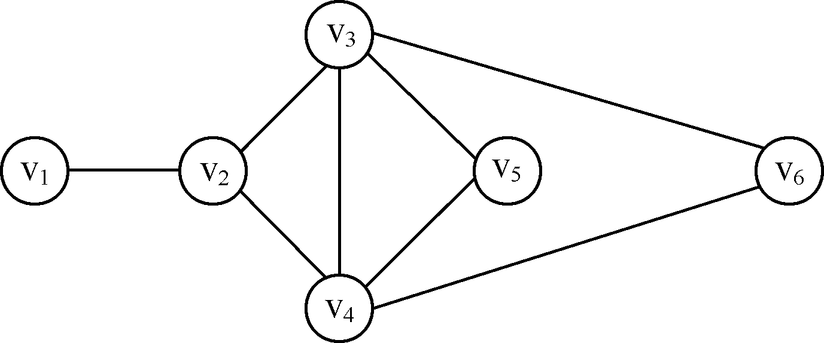
图7-24 图示例
答：（1）顶点集合V={v₁, v₂, v₃, v₄, v₅, v₆}。
（2）边集合E={< v₁, v₂>, < v₂, v₃>, < v₂, v₄>, < v₃, v₄>, < v₃, v₅>, < v₄, v₅>, < v₃, v₆>, < v₄, v₆>}。
（3）每个顶点的度：D(v₁)=1，D(v₂)=3，D(v₃)=D(v₄)=4，D(v₅)=D(v₆)=2。
（4）一个长度为5的路径是：v₁-> v₂-> v₃-> v₆-> v₄-> v₅。
（5）一个长度为4的回路是：v₂-> v₃-> v₅-> v₄-> v₂。
（6）如下图(a)所示。
（7）如下图(b)所示。
（8）如下图(c)所示。
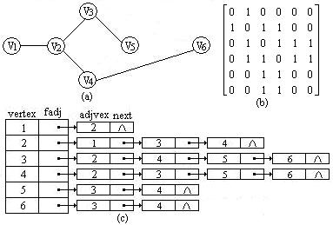
问答5的（6）~（8）答案

四、应用
1．利用Kruskal算法，求图7-14(a)所给无向连通网图的最小生成树。
答：初始时，所求MST里只有七个各自孤立的连通分量，如图(a)所示。开始执行Kruskal算法时，从图的边E里挑选边（v₆,v₇），因为这两个顶点分属MST中的不同连通分量，且权值为最小。这样，该边把MST里的顶点v₆和v₇连接在了一起，如图(b)所示。接着，从图的边E里挑选边（v₁,v₃）、挑选边（v₁,v₂）、挑选边（v₄,v₆）挑选边（v₅,v₇）挑选边（v₃,v₆），最终得到如图(g)所示的最小生成树。
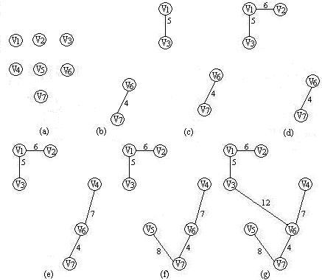
2．利用Floyd算法，求图7-25所示的有向网图中各顶点对的最短路径长度。
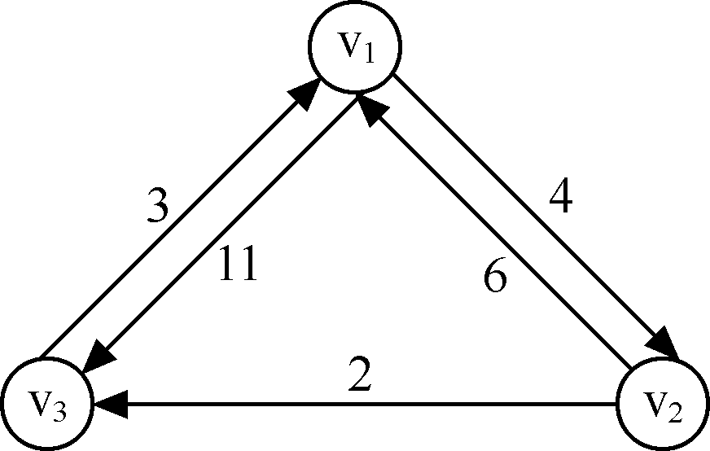
图7-25 有向网图示例
答：Floyd算法基于的邻接矩阵，以及推演出的各个矩阵、最终结果如下所示。
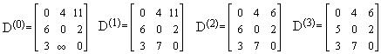
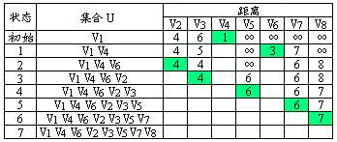
3．利用Dijkstra算法，求图7-26所示的图中顶点v₁到其他各顶点间的最短路径长度。
答：v₁到v₂的最短路径长度是4；v₁到v₃的最短路径长度是4；v₁到v₄的最短路径长度是1；v₁到v₅的最短路径长度是6；v₁到v₆的最短路径长度是3；v₁到v₇的最短路径长度是6；v₁到v₈的最短路径长度是7。如图所示。
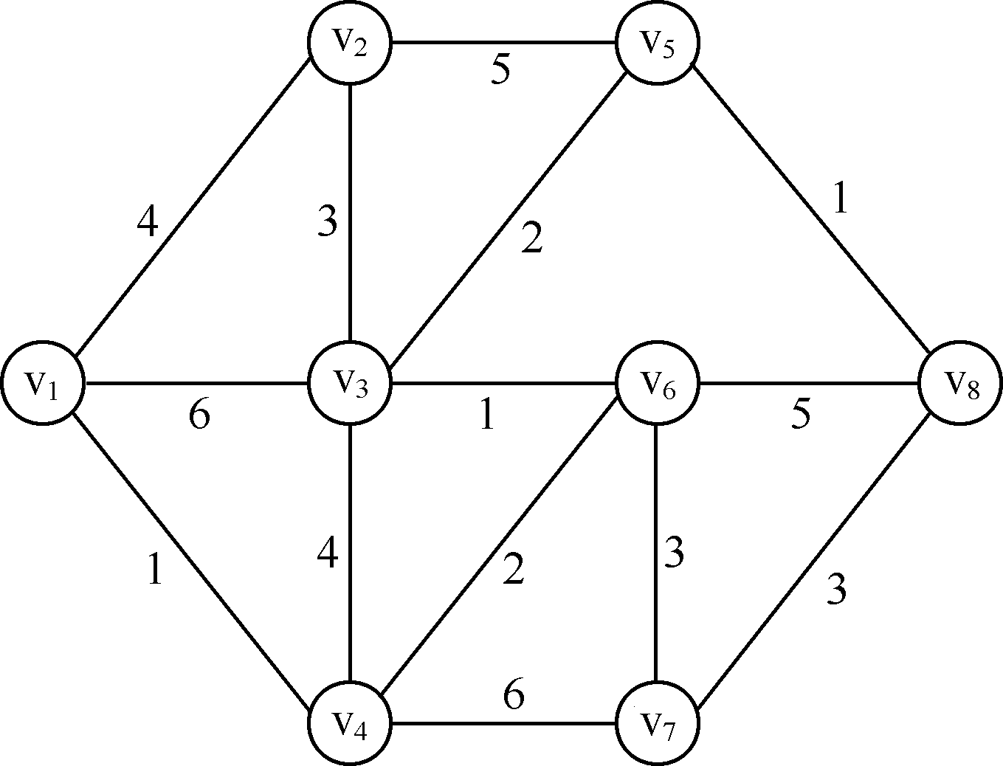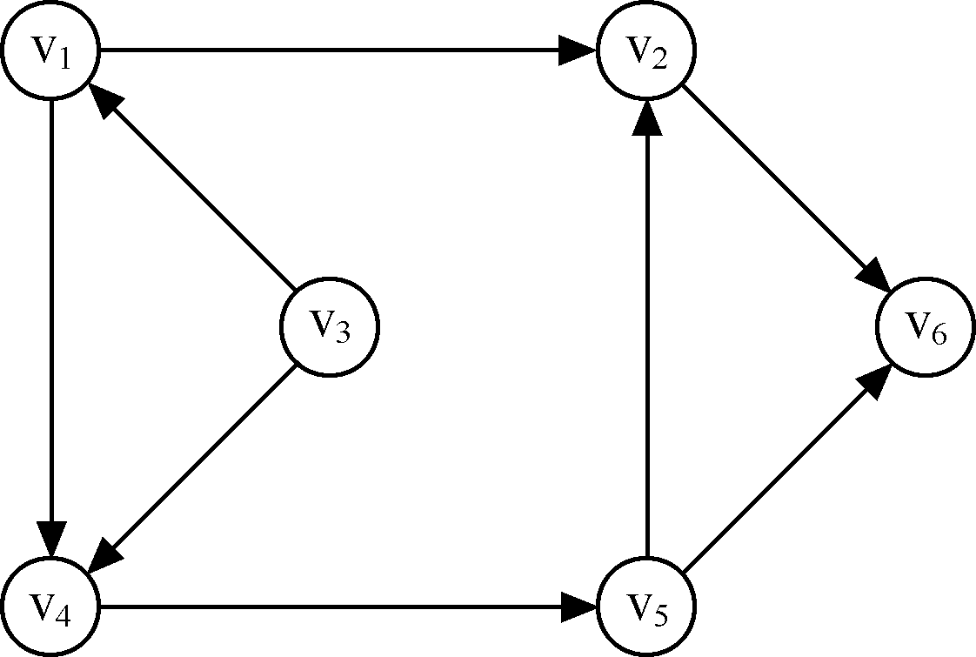
图7-26 图示例 图7-27 AOV网
4．写出图7-27所示的AOV网的拓扑排序序列。
答：该网只有顶点v₃的入度为0，所以只能从它开始进行拓扑排序，其拓扑序列为：
v₃-> v₁-> v₄-> v₅-> v₂-> v₆
5．已知无向连通网的邻接矩阵如下所示，试画出该无向连通网以及所对应的最小生成树。
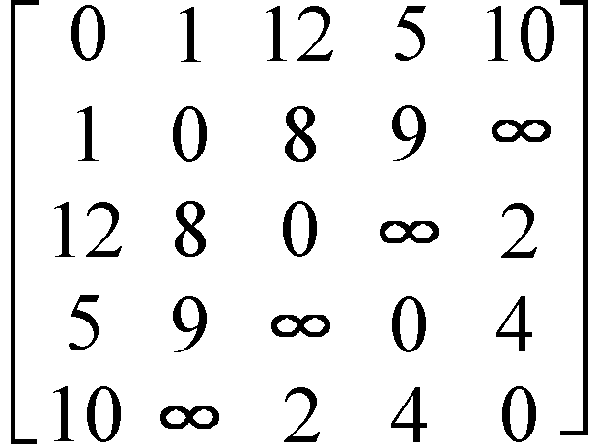
答：无向连通网以及所对应的最小生成树如图(a)、(b)所示。
